

Extensive Risk Analysis for
2009 Global Assessment Report on Disaster Reduction

Anexo 9.
Manifestaciones del riesgo intensivo y extensivo
VENEZUELA

Agosto de 2008



Contenido

1. DESCRIPCIÓN DE LOS DATOS UTILIZADOS 3
(a) Sobre la metodología de recolección de datos 3
(b) Fuentes de información 3
(c) Total fichas en la base de datos 3
(d) Representatividad de las variables en la base de datos 5
2. LAS MANIFESTACIONES INTENSIVAS DEL RIESGO 6
3.1 Distribución por categorías 6
3.2 Distribución temporal 7
3.3 Distribución espacial de las manifestaciones intensivas del riesgo 8
3. MANIFESTACIONES EXTENSIVAS DEL RIESGO 10
3.1 Análisis por categorías 10
3.2 Distribución temporal 12
(a) Distribución temporal de los registros 12
(b) Variable muertos 12
(c) Variable viviendas destruidas y viviendas afectadas 13
(d) Distribución temporal categoría de eventos 14
3.3 Distribución espacial 16
(a) Distribución del riesgo extensivo a nivel estatal 16
(b) Análisis a nivel municipal 19

1. DESCRIPCIÓN DE LOS DATOS UTILIZADOS
Para analizar las manifestaciones intensivas y extensivas del riesgo, se utilizó el inventario histórico nacional de Venezuela de daños y efectos por desastres con escala de observación nacional y resolución parroquial -dos niveles por debajo del nivel subnacional-.

Tabla 1. Niveles geográficos de la base de datos y nivel de resolución

(a) Sobre la metodología de recolección de datos
La metodología utilizada para construir el inventario fue DesInventar con ella se documentan los efectos de los “desastres” de manera desagregada al nivel de mayor resolución de la base de datos; en el caso de Venezuela es parroquia tal manera que el número de registros o fichas no es correlacionable con el número de “eventos” o “desastres” ocurridos en el país. Al desagregar las pérdidas a nivel de cantón la cantidad de registros en la base debe interpretarse como: el número de veces que el (los) cantones fue (fueron) afectado (s). Esto permite realizar análisis de recurrencias a nivel parroquial de uno o varios tipos de pérdidas asociadas con diversos tipos de eventos en el tiempo.

(b) Fuentes de información
La base de datos se construyó a partir de integración de tres fuentes principales: (a) información sistemáticamente recolectada en dos periódicos de cobertura nacional “El Nacional” y “El Universal”; (b) se integró y compiló información del “Inventario nacional de riesgos geológicos”, elaborado por FUNVISIS, que cubre 1498-2004 y tiene énfasis en los desastres asociados con deslizamientos y sismos; (c) debido a que existe un inventario detallado de pérdidas por desastres para el distrito capital de Caracas acopiado cotidianamente por el Cuerpo de Bomberos, la información de las dos primeras fuentes fue complementada con la de este inventario para el área de competencia.

(c) Total fichas en la base de datos
La base de datos histórica de Venezuela cuenta con 4855 fichas entre 1970 y 2007, de los cuáles 4406 registros corresponden con los tipos de evento objeto de análisis en el informe para el GAR (Figura 1).

Periodo | Fichas objeto de análisis
1970-2007 | 4406
Los 449 (9 %) registros restantes están asociados fundamentalmente con eventos tales como accidente, biológico, colapso estructural, contaminación, epidemia, pánico, plaga e intoxicación, tal como se muestra en la Figura 2.

Figura 1. Distribución de registros por tipos de eventos considerados en el GAR, 1970 – 2007

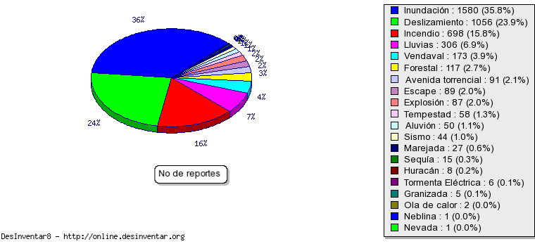
Nota: La base de datos de Venezuela no reporta efectos por Alud, Actividad volcánica y Tornado.

Figura 2. Distribución de registros (449) por tipos de eventos no considerados en el GAR,
1970 – 2007
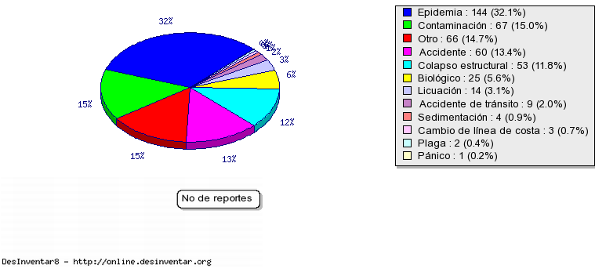

(d) Representatividad de las variables en la base de datos
De los 4406 fichas que se utilizaron en el análisis, el 72 % incluye al menos una variable relacionada con efectos en vidas y viviendas. La variable muertos es la más robusta del inventario ya que con el 97 % de los registros que reportan afectación en esta variable contienen el dato cuantitativo; la variable viviendas destruidas tiene dato cuantitativo en el 66 % de los registros que presentan esta afectación. Para efectos del análisis de las manifestaciones intensivas y extensivas del riesgo en América Latina y Asia se definieron como variables a utilizar muertos y viviendas destruidas.

Las variables damnificados, afectados y viviendas afectadas tienen dato cuantitativo en el 75 %, 35 % y 42 % de las fichas.

2. LAS MANIFESTACIONES INTENSIVAS DEL RIESGO
Al aplicar el umbral de 50 o más muertos o 500 o más viviendas destruidas se identifican las fichas de la base que corresponden con el riesgo intensivo. El resultado fueron 16 fichas que se presentan en la Tabla 2, junto con los acumulados de muertos y viviendas destruidas de dichas fichas. Los porcentajes de la tabla se calcularon con respecto a toda la base de datos objeto de análisis.
Tabla 2. Fichas asociadas con riesgo intensivo
Fichas | % | Muertos | % | Viviendas destruidas | %
16 | 0,4 | 1442 | 50 % | 34 805 | 71 %

Las manifestaciones intensivas del riesgo representan menos del 1 % de los registros, el 0,4 % (17 de 4406), sin embargo concentran el 50 % de los muertos y el 71 % de las viviendas destruidas.

3.1 Distribución por categorías
Una primera aproximación al análisis del riesgo intensivo tiene que ver con la relación existente entre los registros y las pérdidas reportadas, según las categorías de tipos de eventos. Los 17 registros se distribuyen en nueve asociados con la categoría de hidrometeorológicos y uno con antrópicos (Tabla 2).

Tabla 3. Registros asociados con riesgo intensivo y sus efectos por categorías de eventos

Las 15 fichas de la categoría de hidrometeorológicos están asociados con inundaciones, deslizamientos, avenidas torrenciales y tempestad. La ficha de antrópicos corresponde con una explosión de tres tanques de combustible ocurrida el 19 de diciembre de 1982 en el Estado Vargas (Catia La Mar).

Tabla 4. Fichas asociadas con registros intensivos hidrometeorológicos
Es importante anotar que las cifras de muertos por las lluvias de 1999 sistematizadas en el inventario histórico de Venezuela. Aunque las cifras en informes oficiales e internacionales (OCHA, EMDAT) reportan cerca de 20 000 muertos, el estudio forense de caracter sistemático de Altez (2007) estimó que la cantidad de muertos en el Estado de Vargas no podía ser superior a 700. Aunque sigue siendo está una cifra de caracter intensivo (>= 50 muertos), no es del orden de un “mega desastre” con 20 000 muertos.

Los datos presentados muestran que la mortalidad de los registros intensivos está asociada con los eventos hidrometeorológicos, que aportan el 94 % de los muertos de la base de datos (eventos GAR), sin embargo este resultado está sesgado por el periodo de estudio. La mortalidad en Venezuela también esta asociada con los sismos. En el Norte de Venezuela hay un sistema de fallas activas donde se encuentran los sistemas montañosos de los Andes Venezolanos, la cordillera central y la cordillera oriental, región donde se encuentra asentada la mayoría de la población nacional, durante el periodo de estudio se reportan 44 fichas por terremoto pero ninguna fue clasificada como riesgo intensivo. Sin embargo ello no significa que en Venezuela no hay amenaza sísmica con capacidad de generar pérdidas de carácter intensivo. Ello lo demuestra el sismo de 1967 de Caracas que dejó 300 mueros, 2000 heridos y pérdidas materiales superiores a 400 millones de bolívares (Scael, G, 1972).

3.2 Distribución temporal
Las manifestaciones del riesgo intensivo se expresan en 16 registros durante el periodo de análisis 1970 – 2007, para tan pocos registros en un peridodo de tiempo tan largo es dificil realizar un análisis de tendencias, sin embargo se hara una breve descripción de la distribución temporal de estas manifestaciones.

Los 17 registros “intensivos” se distribuyen a lo largo del periodo de análisis con una frecuencia promedio cuatro registros por década, sin embargo están concentrados seis años (Tabla 5). Los ocho registros de 1999 corresponden con las lluvias de diciembre de ese año que generaron múltiples inundaciones, deslizamientos y avenidas torrenciales.

Las lluvias de diciembre de 1999 que implicaron una declaratoria de emergencia nacional, se manifestaron tanto en los registros intensivos, como en 58 registros extensivo los cuales acumulan 83 muertos y 1120 viviendas destruidas.

Tabla 5. Acumulados anuales de muertos y viviendas destruidas

La mayor mortalidad y destrucción de viviendas de los registros intensivos está asociada con la categoría de hidrometeorológicos (inundaciones, deslizamientos, avenidas).

Para el periodo de estudio los efectos y daños causados por las lluvias de diciembre de 1999 concentran el 71 % de los muertos y el 75 % de las viviendas destruidas de los acumulados de registros intensivos; respecto al total de la base representan el 35 % de los muertos y el 53 % de las viviendas.

Los registros asociados con eventos hidrometeorológicos también representan la mayor recurrencia ya que en 38 años se presentaron 16 registros “intensivos”, mientras que sólo se prsentó uno de la categoría de los antrópicos.

3.3 Distribución espacial de las manifestaciones intensivas del riesgo
Son nueve los estados afectados donde se han presentado manifestaciones intensivas del riesgo, todos corresponden al nor occidente del país coincidiendo con las zonas de mayor concentración de población. A nivel de parroquia representan menos del 2 % de las parroquias del país (Figura 3).

Figura 3. Estados con manifestaciones intensivas del riesgo

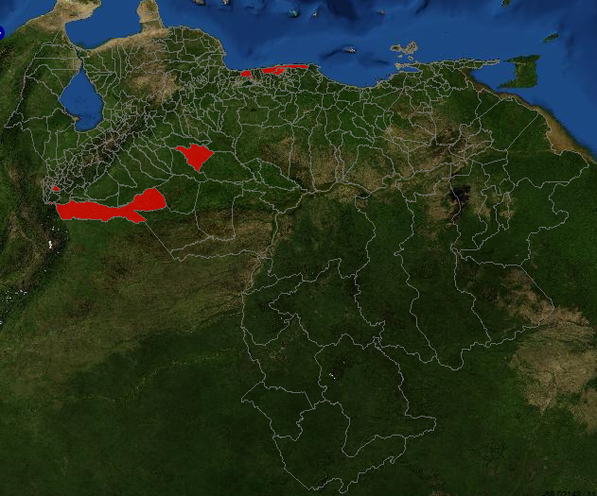
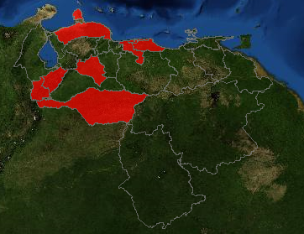


3. MANIFESTACIONES EXTENSIVAS DEL RIESGO
Al aplicar el umbral de menos de 50 o muertos y 500 o más viviendas destruidas se identifican las fichas de la base que corresponden con el riesgo extensivo. El resultado fueron 4388 fichas que se presentan en la Tabla 6, junto con los acumulados de muertos y viviendas destruidas de dichas fichas. Los porcentajes de la tabla se calcularon con respecto a toda la base de datos objeto de análisis.
Tabla 6. Fichas asociadas con riesgo extensivo
No. registros | % | Muertos | % | Viviendas destruidas | %
4389 | 99,4 | 1486 | 36 % | 14 050 | 15 %

Las manifestaciones extensivas del riesgo en Venezuela representan el 99,4 % del total de fichas de la base (4389 de 4406) y representan el 36 % de los muertos y el 15 % de las viviendas destruidas.

3.1 Análisis por categorías
La clasificación de los registros de acuerdo con las cuatro categorías de los tipos de eventos seleccionados para el análisis indica que el riesgo extensivo está principalmente asociado con los eventos de tipo hidrometerológico, en los cuales se concentra el 76 % de los registros, el 76 % de los muertos, el 99 % de las viviendas afectadas y el 97 % de las viviendas destruidas. Los tipos de eventos más frecuentes son inundaciones y deslizamientos que suman el 47 % y 31 % de los registros; los deslizamientos están más asociados con la mortalidad con el 40 % de ella y las viviendas destruidas son causadas un 37 % por las inundaciones y un36 % por los deslizamientos.
En segundo lugar están los de tipo Antrópico con el 20 % de los registros, 24 % de los muertos y 99 % de las viviendas afectadas y 97 % de las destruidas.
Tabla 7. Registros y pérdidas asociadas con riesgo extensivo según categorías

La categoría de hidromteorológicos predomina sobre los otras categorías en todas las variables concentrando el mayor número de fichas, muertos, viviendas afectadas y destruidas. Sin embargo es importante resaltar la importancia de los eventos de tipo antrópico que registran 61 veces más viviendas destruidas que los registros asociados con geológicos y un número similar de viviendas afectadas. En términos de muertos es tan bien muy bien significativo ya que registran 35 veces más muertos que los geológicos.

Un análisis de las variables de efectos y daños por rangos permite disponer de una imagen del impacto de los registros. En la Tabla 7 se presentan los fichas por hidrometeorológicos clasificados de acuerdo con rangos de muertos; los resultados indican que el 76 % de los muertos se concentran en fichas que tienen entre 1 y 10 muertos, por lo que se podría decir que están asociados a un conjunto grande de desastres de menor magnitud. Con relación a las viviendas la tabla 8 muestra que el 49 % de las viviendas destruidas corresponden al rango de 101 a 499 y el 36 % al rango de 21 a 100. Por último el 60 % de las viviendas afectadas se concentran en el rango de 101 a 499 viviendas afectadas y el 33 % en el rango de 21 a 100.

Tabla 8. Registros asociados con eventos hidrometeorológicos clasificados
según umbrales de muertos
Tabla 9. Registros asociados con eventos hidrometeorológicos
según umbrales de viviendas destruidas
Tabla 10. Registros asociados con eventos hidrometeorológicos
según umbrales de viviendas afectadas

En Venezuela el riesgo extensivo por eventos de tipo hidrometeorológico no está asociado con mortalidad ya que el 86% de los registros no registran muertos; y el 76 % de los muertos está asoociado con fichas de bajo impacto con muertos entre 1 y 10.

En términos de viviendas destruidas tan sólo el 15 % corresponden a fichas con 1 a 20 viviendas, y el 49 % se concentran en fichas de “mediano” impacto con 101 a 499 viviendas destruidas.
El patrón de las viviendas destruidas se intensifica en las viviendas afectadas debido a que en el rango de 101 a 499 viviendas se concentran el 60 % de la afectación.

3.2 Distribución temporal
A continuación se presentan un análisis de los histogramas temporales de los registros y pérdidas para identificar las tendencias y en general el comportamiento temporal de estas variables.

(a) Distribución temporal de los registros
Los acumulados anuales de registros representados en la Figura 4 a lo largo de los 38 años entre 1970 y 2007 muestran dos periodos diferenciables, uno entre 1970 y 2002, donde los acumulados están por debajo de 200 fichas por año, y otro donde se identifica un incremento anual de 200 hasta menos 500 fichas por año. De las fuentes de información utilizadas las fichas asociadas con el periódico El Universal presentan una tendencia creciente desde el 2002, aunque no se puede afirmar tajantemente es muy probable que este incremente este mediado por la sensibilización general del país a los efectos de los desastres socio naturales y no implique necesariamente un incremento en la recurrencia.
Figura 4. Acumulados anuales de registros, riesgo extensivo
Fichas

(b) Variable muertos
La distribución anual de los muertos en Venezuela muestra cuatro peridos con tendencias similares el primero hasta 1973 con una media de 18 muertos por año, luego entre 1974 y 1981con una media anual de 56 muertos por año, luego ente 1982 y 2002 con un media de 35 muertos por año y finalmente entre 2003 y 2007 con 55 muertos por año. En todos los periodos muestran una variabilidad alta sin embargo en el último periodo y exceptuando el pico de muertos de año 2005, es el único periodo que muestra una clara tendencia creciente.

Figura 5. Acumulados anuales de muertos, riesgo extensivo

Fichas
La evolución temporal global de la variable muertos no muestran una tendencia ni decreciente ni creciente entre 1970 y 2007.

(c) Variable viviendas destruidas y viviendas afectadas
En los acumulados anuales de viviendas destruidas (Figura 6) resalta el pico de 1999 con más de 2500 asociado con las manifestaciones extensivas del riesgo de las lluvias de ese año. Al analizar la tendencia general exceptuando el pico de 1999 se tiene que entre 1983 y 1995 el promedio es 154 y enter 1996 y 2007 es 330. e. A pesar del crecimiento general de las viviendas en los dos periodos analizado al analizar la tendencia dentro del periodo 1996-2007 con el año de 1999 se evidencia un decrecimiento, sin embargo quitando el año de 1999 se evidencia una tendencia constante.

El histograma de viviendas afectadas por año (Figura 7) muestra dos periodos diferenciables en términos del número de registros: 1970 – 1995 con una media anual de 689 viviendas afectadas, y en 1996-2007 una media anual de con una media de 5114 viviendas viviendas destruidas, al excluir el año 1999 del promedio el promedio baja a 3805; sin embargo sigue siendo 5.5 veces superior al promedio del primer periodo. Al analizar solamente el periodo 1996-2007 se tiene que sin o con el año 1999 hay una tendencia creciente.

El comportamiento general de las variables pareciera no estar influenciado o sesgado por el incremento de fichas por la fuente de información a partir del año 2003, debido a que este año no marca un hito en las tendencias.

Figura 6. Acumulados anuales de viviendas destruidas, riesgo extensivo

Fichas
Regresión lineal con 1999
y sin 1999
Fichas

Figura 7. Acumulados anuales de viviendas afectadas, riesgo extensivo
Fichas
Regresión lineal con 1999
y sin 1999

En términos globales las viviendas destruidas y afectadas han aumentado sus promedios anuales en los últimos doce años, con respecto a los años previos en 2:1 y 5:1 respectivamente, sin embargo al analizar las tendencias dentro del último periodo las viviendas destruidas muestran una estabilidad sin tendencia al crecimiento o incremento, mientras que las viviendas afectadas muestran una clara tendencia creciente.

(d) Distribución temporal categoría de eventos
Registros
La distribución temporal de los registros presentanda antes (Figura 4) está controlada por el comportamiento anual de los resgistros asociados con la categoría de hidrometeorológicos (Figura 8), la cual muestra las mismas caracteristicas generales incluyendo un pico en 1999 y un crecimiento de los registros desde el 2003. Los geológicos muestran una recurrencia significativamente baja y de carácter muy esporádico.
Figura 8. Registros por año según categorías de eventos
a)
Muertos
El histograma temporal de muertos (Figura 9) y registros (Figura 8) coiniciden en los picos máximos de registros y muertos en 1999 y 20005, sin embargo el histograma de muertos presenta dos picos adicionales en 1975 y 1981 con un poco más de 70 muertos cada uno. Enre 1983 y 1998 se presentan una mortalidad por debajo de los 40 muertos al año en un periodo de caracter estable. Los geológicos registran muy baja mortalidad y muy baja recurrencia.

Figura 9. Muertos por año según categorías, riesgo extensivo

Viviendas destruidas y afectadas
En las figuras 10 y 11 se presenta la distribución temporal de las pérdidas en vidas humanas por cada categoría de eventos para las viviendas destruidas y afectadas respectivamente.
Las viviendas destruidas presentan tres picos por encima de 1000 viviendas destruidas en 1980, 1981 y 1999 (explicar). Exceptuando los picos en el resto de años se eviendencia una tendencia ligeramente creciente entre 1987 y 2007.
Las viviendas afectadas muestran una mayor concentración de viviendas afectadas desde 1996 y una tendencia ligeramente creciente hasta el 2007,

Figura 10. Viviendas destruidas por año según categorías, riesgo extensivo
Figura 11. Viviendas afectadas por año según categorías, riesgo extensivo

3.3 Distribución espacial
Venezuela tiene un área continental de 912,050 km2 y es dividida por la cordillera de los Andes -que la atraviesa del nor-occidente al nor-oriente, en la región del Mar Caribe al norte y al sur las regiónes de la Orinoquía y Amazonoa. La mayor parte de la población se asienta en el Caribe, Golfo de Maracaibo y cordillera de los Andes.

(a) Distribución del riesgo extensivo a nivel estatal
A un nivel nacional la distribución de los daños y efectos de desastres está controlada por la distribución de la población y las características topográficas y geomorfológicas. La región centro norte costera del país se constituyó en el principal centro de aglomeraciones urbanas debido al auge industrial experimentado a partir de 1960 con la instauración de la industria petrolera y manufacturera que sirvió de estímulo al desarrollo regional, estas regiones coinciden con la zona de los andes con asentamientos sobre laderas donde ocurren deslizamientos y avenidas torrenciales, la zona de mayor amenaza sísmica norte del país. Aunque las inundaciones por desbordamiento de ríos son características del sur país (llanos) donde hay una baja densidad de población, sin embargo en el nor occidente del país se presentan inundaciones tanto por desbordamiento de ríos como por falta de adecuados sistemas de alcantarillado pluvial.
De acuerdo con la base de datos las manifestaciones extensivas del riesgo se concentran en seis estados con más de 200 y hasta 1100 reportes acumulados en en el periodo de estudio; estos corresponden (a) Distrito Capital y Miranda en cuya parte de su territorio se extiende el área metropolitana de la ciudad de Caracas; (b) dos estados limítrofes con los anteriores Aragua y Vargas y dos estados en el Golfo-Lago de Maracaibip (Lara y Zulia) donde se concentra la extracción de hidrocarburos.

Figura 12. Distribución estatal de registros asociadas con riesgo extensivo
Zulia
Lara
Falcón
Carabobo

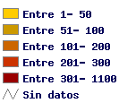
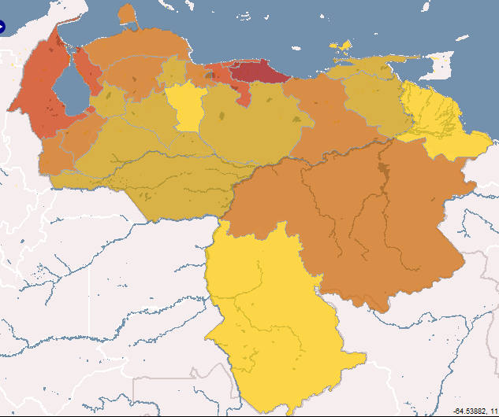
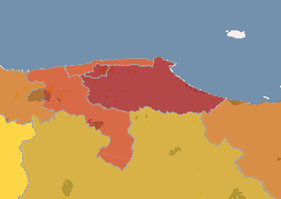
Mérida
Táchira
Distrito Capital
Miranda
Vargas
Aragua
Bolivar

En el rango de 101 a 200 registros están los Estados de Carabobo, Falcón, Lara entre el Distrito Federal y el Lago de Maracaibo y Anzotegui y Bolivar al centro Oriente del país. Táchira y Mérida sobre los Andes de Mérida al occidente.

La evolución temporal de las manifetaciones del riesgo muestra desde las primeras décadas (1970, 1980) una concentración en el Distrito Capital y Miranda y la extensión al Estado de Vargas en la década de 1990. En la década de 1990 las manifestaciones se extienden alrededor del lago de Maracaibo (Zulia), cordillera de los Andes (Táchira, Mérida, Lara), en la región Caribe (Carabobo, Aragua) y en la región del río Orinoco (Bolivar).

Figura 13. Evoluación temporal de registros a nivel estatal
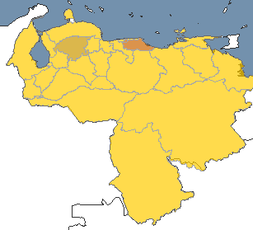  1970-1979 | 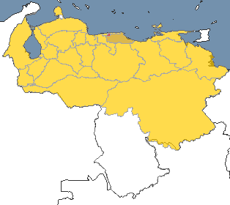  1980-1989
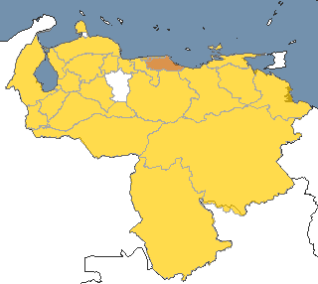  1990-1999 | 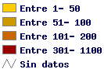  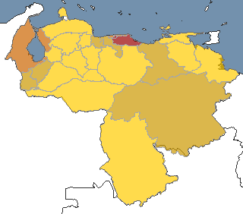  2000-2007

Las manifestaciones extensivas del riesgo en Venezuela muestran dos patrones (a) una concentración alrededor del área metropolitana de Caracas y (b) asi como una acumulación y extensión a otras zonas en el Caribe, lago de Maracaibo, región Andina y parte de la Orinoquía.

(b) Análisis a nivel municipal

Para estudiar los patrones de extensión de las manifestaciones del riesgo extensivo en el inventario se identificó el número de cantones afectados con muertos, viviendas destruidas y viviendas afectadas en cada década y se estudió la cobertura espacial. En la tabla 11 se puede ver el
número de los municipios que fueron afectados por cada variable en cada década

La cantidad de municipios afectados por riesgo extensivo experimentó un decrecimiento entre la década de 1970 y 1980, para luego mantener una tendencia crecientre entre las décadas de 1980, 1990 y 2000.

Tabla 11. Cantidad de municipios afectados según décadas

Los anteriores valores muestran el crecimiento espacio temporal en relación con los números netos de fichas, sin embargo es más importante estudiar la extensión temporal de las manifestaciones del riesgo extensivo en términos de muertos, viviendas destruidas y viviendas afectadas. Su evolución espacio temporal se realizará identificando por décadas los municipios donde hubo muertos, o hubo viviendas destruidas o hubo viviendas afectadas (Tabla 12). Los resultado de la tabla indican:

- En términos de municipios donde hubo muertos hay una tendencia constante entre 60 y 63 municipios que registran muertos.
- En términos de viviendas destruidas hay una disminución de un 15 % promedio del número de municipios entre las décadas de 1970 y 1980 y las décadas de 1990 y 2000.
- A pesar de un decrecimiento en la década de 1980 las viviendas afectadas presentan una tendencia a la expansión territorial.
- La expansión territorial en el centro-norte del país se analiza en la Figura 14 encontrando que la mayor expansión territorial de las manifestaciones del riesgo se dió con “epicentro” en el Distrito Capital de Caracas en todas las direcciones oriente, occidente y sur.

Tabla 12. Cantidad de municipios afectados según décadas

Los muertos asociados con el riesgo extensivo no están creciendo ni temporalmente (es decir que cada año no hay más muertos) ni espacialmente ya que no se evidencia una expansión territorial. Algo similar ocurre con la variable viviendas destruidas ya que presentan una evolución anual con tendencia constante (excluyendo las viviendas destruidas por las las lluvias de 1999) y una ligera “contracción” territorial.
Por el contrario las viviendas afectadas, que si presentan una tendencia temporal creciente, muestran que en la década de 1990 hay una clara expansión territorial a los municipios alrededor del Distrito Capital, situación que se acentúa en la década de 2000 extiéndose a una porción mayor de municipios hacia el sur, el oriente y el occidente. También hay una expansión territorial alrededor en la Cordillera Mérida (en el oriente) y alrededor del lago de Maracaibo.

Figura 14. Patrón de expansión territorial de las manifestaciones extensivas del riesgo según décadas: variable viviendas afectadas

(a) Región Centro Norte del País
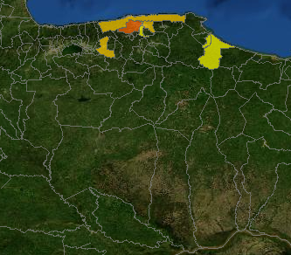  1980-1989 | 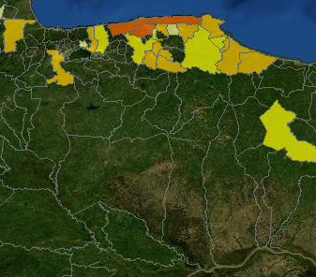  1990-1999  (b) Oriente del País | 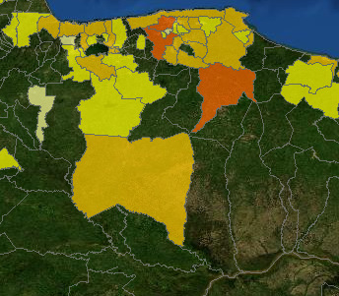  2000-2007
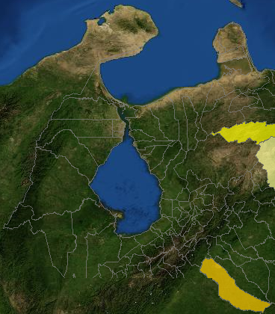  1980-1989 | 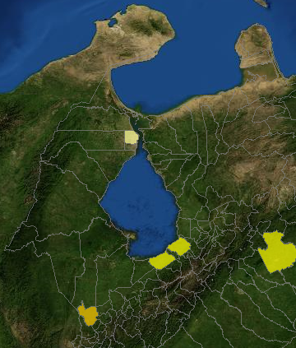  1990-1999 | 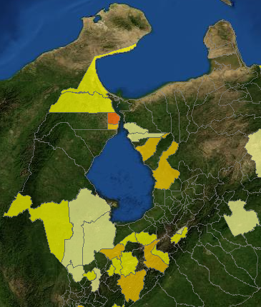  2000-2007

En Venezuela los patrones espaciales y temporales de las manifestaciones extensivas de los riesgos dan cuenta, o mejor, son expresión de los procesos demográficos y económicos del pais que se pueden resumir de la siguiente manera:
(a) Concentración de manifestaciones a lo largo del tiempo en la principal conurbación del país desde antes de la década de 1970: el Distrito Capital, con progresiva expansión temporal y de efectos a los estados contiguos Miranda, Aragua y Vargas.
(b) Crecimiento, en las últimas décadas y en especial desde 1990, de manifestaciones extensvias de los riesgos en áreas que desde la década de 1960 ya prefiguraban una alta importancia económica por el sector primario de la economía; explotación de hidrocarburos en el Estado de Zulia en el Lago y Golfo de Maracaibo y minería en el Estado de Bolivar. A ello se le suman el Estado de Anzoategui y, sobre los Andes de Merida, los estados de Táchira y Mérida.

Eventos hidrometerológicos: Alud, Aluvión, Avenida torrencial, Deslizamiento, Granizada, Helada, Huracán, Inundación, Lluvias, Marejada, Neblina, Nevada, Ola de calor, Sequía, Tempestad, Tormenta eléctrica, Tornado, Vendaval. Eventos geológicos: Actividad volcánica, Tsunami y Sismo. Eventos Antrópicos: Incendio, Explosión, Escape. Incendios forestales.
“Muertes bajo sospecha: Investigación sobre el número de fallecidos en el desastre del estado Vargas, Venezuela, en 1999.” Cuadernos de Medicina Forense 2007, 2007, vol., no. 50, p.255-268. ISSN 1135-7606.

